TÜRKÇENİN TARİHÎ GELİŞİMİ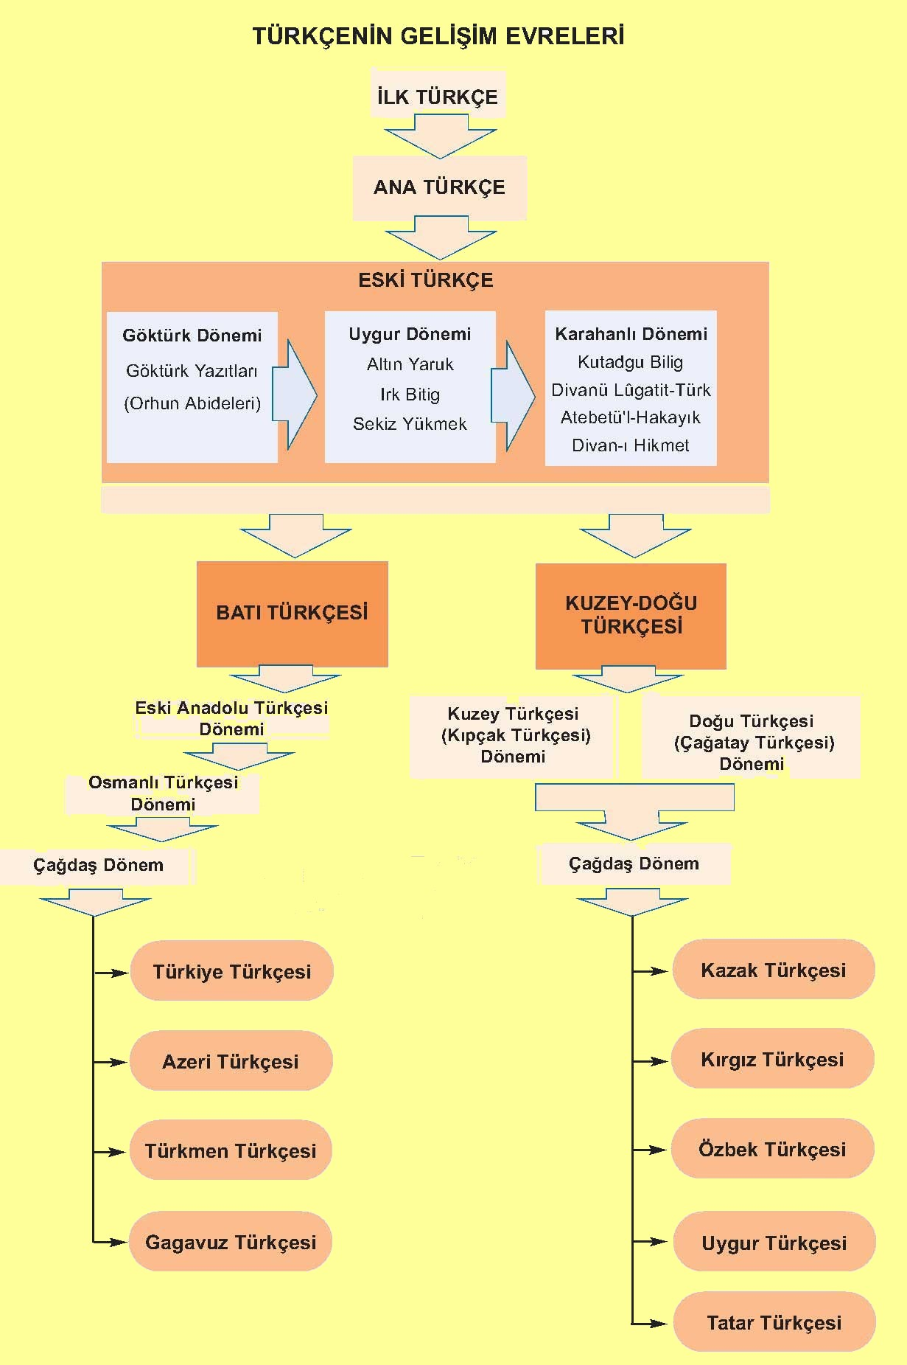
ESKİ TÜRKÇE
Türkçenin belgelerle takip edilen ilk dönemidir. Türklerin VIII. yüzyıldan XIII. yüzyıla kadar kullandıkları tek yazı dili Eski Türkçedir.
Eski Türkçe; Kök Türk, Uygur ve Karahanlı devirlerini içine alır. Türkler bu zaman içinde birbirlerinden ayrı bölgelerde yeni kültür merkezleri meydana getirmelerine rağmen hep bu dile bağlı kalmışlardır.
Kök Türklerden sonra gelen Uygur ve Karahanlı devirleri Türk milletinin yeni medeniyet ve dinlerle tanıştığı zamanlardır. Kök Türklerin bıraktığı Orhun Kitabeleri de denen Kök Türk Yazıtları, Uygurlardan kalan dinî ve hukukî metinler, Karahanlılar devrinde yazılan ve İslami Türk edebiyatının başlangıcını meydana getiren Kutadgu Bilig, Divân-ı Lugati’t Türk ve Atabetü’l Hakayık gibi eserler Eski Türkçe ile yazılmıştır.
ORTA TÜRKÇE DEVRİ
Eski Türkçeden sonra başlayan Orta Türkçe devri, Türklerin yeni yazı dillerini meydana getirdikleri bir dönemdir. Bu devirde Türkçe, Kuzey-doğu Türkçesi ve Batı Türkçesi adı ile ikiye ayrılmıştır.
a. Kuzey-Doğu Türkçesi: Eski Türkçenin devamı olan Kuzey-Doğu Türkçesi, Kuzey Türkçesi ve Doğu Türkçesi olarak iki yeni yazı diline ayrılmıştır. Son zamanlara kadar devam eden bu yazı dillerinden Kuzey Türkçesi, Kıpçak Türkçesidir. Doğu Türkçesi ise yerini modern Özbekçeye bırakan yazı dilidir.
b. Batı Türkçesi: Batı Türkçesi Selçuklulardan başlayarak bugüne kadar gelen ve devam etmekte olan bu yazı dili, Türkçenin en büyük ve en verimli yazı dili durumundadır. Batı Türkçesinin esasını Oğuz Türkçesi oluşturur. Oğuz Türkçesi, Hazar Denizi’nden Balkanlara kadar uzanan sahaya yayılmış bulunan Türkçedir.
Batı Türkçesi; Eski Anadolu Türkçesi, Osmanlı Türkçesi ve Türkiye Türkçesi olarak üç devreye ayrılır:
Eski Anadolu Türkçesi: Eski Anadolu Türkçesi 13, 14 ve 15. asırlardaki Türkçedir. Buna, Batı Türkçesinin bir oluş, bir kuruluş devresi olarak bakmak yerinde olur. Batı Türkçesini Eski Türkçe Dönemi’ne bağlayan birçok bağlar bu devrede henüz kendisini iyice hissettirmektedir. Selçuklular, Anadolu Beylikleri ve Osmanlı’nın kuruluş dönemi bu devre girmektedir.
Osmanlı Türkçesi: Osmanlı Türkçesi, Batı Türkçesinin ikinci devri olup 15. asrın sonlarından 20. asrın başlarına kadar devam etmiş olan yazı dilidir. Osmanlı Türkçesine Arapça ve Farsça birçok kelime girmiş, tamlama ve dil bilgisi kuralı yerleşmiştir. Osmanlı Türkçesi nazım ve nesir bakımından oldukça ağır ve süslü bir dil olarak karşımıza çıkmaktadır.
Türkiye Türkçesi: Türkiye Türkçesi, 20. asrın başlarından günümüze kadar devam eden dönemdir. İlk dönemlerde Osmanlı Türkçesinin etkisi görülmüş, zamanla yabancı kelimeler ve gramer yapıları terk edilmiştir. Ömer Seyfettin, Ziya Gökalp ve Ali Canip Yöntem tarafından Genç Kalemler dergisinde başlatılan “Yeni Lisan” hareketi dönemin aydın ve yazarları tarafından desteklenmiştir. Türkiye Türkçesinde Arapça ve Farsça kelime ve terkiplerin daha az kullanıldığı görülür. Cümle yapısı Osmanlı Türkçesine göre daha sade bir görünüş sergilemektedir. Türkiye Türkçesinin özünü İstanbul Türkçesi oluşturur. 1931’de kurulan Türk Tarih Kurumu ile 1932’de kurulan Türk Dil Kurumu, Türkiye Türkçesinin gelişimine önemli katkılar sağlamıştır.

